Petek, 18. 2. 2022
ŠPO: POSNEMAM GIBANJE ŽIVALI
Razmisli kako se gibajo živali, kaj vse počnejo. Poglej si spodnje primere.

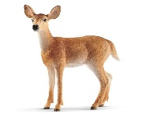 SRNA TEČE. 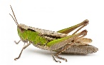KOBILICA SKAČE.
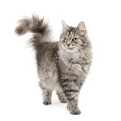 MAČKA PLEZA. 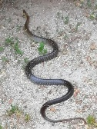 KAČA SE PLAZI.
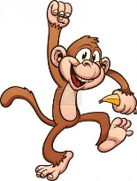 OPICA VISI NA VEJI.

Oponašaj gibanje živali tudi ti. Najdi še kak svoj primer. Naloge lahko opraviš v stanovanju, hiši, lahko pa se odpraviš tudi ven in kakšno opraviš tudi na svežem zraku.
Pomembno je, da se razgibaš, zraven pa ne pozabiš na zabavo!

SLJ: OPISMENJEVANJE
ODPRI DELOVNI ZVEZEK ZA OPISMENJEVANJE NA STRANI 49 IN REŠI CELO STRAN. NATO ODPRI ZVEZEK IN PREPIŠI PRVE ŠTIRI POVEDI PRI BESEDILU O PEKU PETRU.

LUM: SLIKANJE S KAVO OGLEJ SI PPT PREDSTAVITEV

